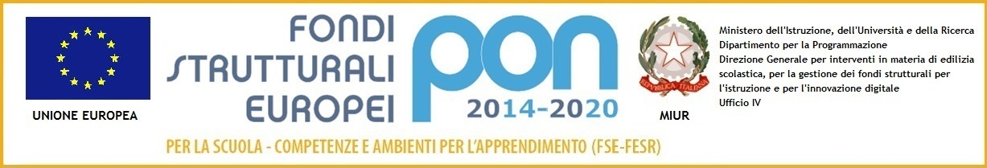
ISTITUTO COMPRENSIVO VIA MARSALA
Via Marsala 13 – 27058 Voghera (PV)Tel. 0383- 41371 - Fax 0383 41598- C.F. 9503277182
Email: PVIC826009@istruzione.it – PEC: PVIC826009@PEC.ISTRUZIONE.IT
Sito web: www. icviamarsalavoghera.gov.it – COD. UNIVOCO UFFICIO UF1EN5

Circolare n. 194 Voghera, 21 novembre 2019

Alle famiglie degli alunni di origine straniera
DISTRIBUIRE AGLI ALUNNI IN ELENCO
Ai docenti Scuola Secondaria di I Grado
Plesso Casei Gerola
Al DSGA
Al personale ATA

OGGETTO: CORSO DI RECUPERO/POTENZIAMENTO ITALIANO L2 – CASEI GEROLA

Si comunica che a partire da martedì 26 novembre sarà attivato un corso pomeridiano di recupero/potenziamento delle competenze linguistiche in Italiano L2 per gli alunni di origine straniera iscritti alla Secondaria di Casei Gerola tenuto dalle prof.sse Alpeggiani Caterina e Maruffi Manuela.
Il corso prevede un totale di 10 incontri così suddivisi:

Martedì 26 novembre  Martedì 17 dicembre  Martedì 7 gennaio | Ore 14.00-15.30  Ore 14.00-15.30  Ore 14.00-15.30 | Martedì 18 febbraio  Martedì 3 marzo  Martedì 10 marzo | Ore 14.00-15.30  Ore 14.00-15.30  Ore 14.00-15.30
Martedì 28 gennaio | Ore 14.00-15.30 | Martedì 17 marzo | Ore 14.00-15.30
Martedì 11 febbraio | Ore 14.00-15.30 | Martedì 31 marzo | Ore 14.00-15.30
Durante la pausa pranzo gli alunni possono consumare un panino a scuola sotto la vigilanza dei docenti.
Si prega di restituire il sottostante tagliando, compilato e firmato, alla Prof.ssa Manuela Maruffi, entro il 25 novembre 2019.

Distinti saluti.
Il Dirigente Scolastico
Dott.ssa Maria Teresa Lopez
Firma autografa sostituita a mezzo stampaai sensi dell’art. 3, comma 2, del D.Lgs. 39/93

___________________________________________________________________________
TAGLIANDO DA RESTITUIRE ALLA PROF. MARUFFI COMPILATO E FIRMATO ENTRO IL 25 NOVEMBRE
Il /la sottoscritto/a………………………………………………………………….., genitore dell’alunno/a ……………………………………………………………, classe ……………………, Scuola Casei Gerola:
□ aderisce □ non aderisce al corso di recupero/potenziamento Italiano L2;
□ autorizza □ non autorizza l’alunno/a a consumare il pasto a scuola;
□ autorizza □ non autorizza l’alunno/a ad uscire autonomamente dall’edificio scolastico al termine della lezione.

Data ………………………………………… FIRMA………………………………………………

ISTITUTO COMPRENSIVO VIA MARSALA
Via Marsala 13 – 27058 Voghera (PV)Tel. 0383- 41371 - Fax 0383 41598- C.F. 9503277182
Email: PVIC826009@istruzione.it – PEC: PVIC826009@PEC.ISTRUZIONE.IT
Sito web: www. icviamarsalavoghera.gov.it – COD. UNIVOCO UFFICIO UF1EN5

Classe  1^ AC | Ech Chkaf Ayman
Classe  1^ BC | Campagna Victoria  Ivan Iolanda  Oukia Nawal  Warchi Malica
Classe  2^ AC | Miu Sidonia
Classe 2^BC | Ivan Ciprian  Maaroufi Sara  Sula Roberta
Classe  3^ AC | Anton Alessio  Aspili Grace  Benatti Giulia  Dipasupil Kenn Maxim Panes  Zgoda Cristoforo

